ΔΗΜΟΤΙΚΟ ΣΧΟΛΕΙΟ ΑΓΙΩΝ ΤΡΙΜΙΘΙΑΣ

Ταξιδεύοντας... με τον καλύτερό μου φίλο...

το ΒΙΒΛΙΟ!

Από τη ΜΥΡΙΑΜ ΣΕΡΓΙΟΥ – ΤΣΟΛΑΚΗ

Αγαπημένα μου παιδιά,
Εδώ βρίσκονται κάποιες δημιουργικές εργασίες που έχω ετοιμάσει με θέμα το βιβλίο!
ΜΠΟΡΕΙΤΕ ΝΑ ΤΙΣ ΑΞΙΟΠΟΙΗΣΕΤΕ ΤΟ ΔΙΑΣΤΗΜΑ ΑΥΤΟ ΠΟΥ ΤΑ ΣΧΟΛΕΙΑ ΜΕΝΟΥΝ ΚΛΕΙΣΤΑ. ΕΡΓΑΣΤΕΙΤΕ ΜΕ ΣΥΝΕΠΕΙΑ ΚΑΙ ΠΡΟΣΟΧΗ!
ΝΑ ΠΡΟΣΕΧΕΤΕ!!ΚΑΛΗ ΜΕΛΕΤΗ!!

Μικροί ερευνητές
Βιβλία και Φιλαναγνωσία
Τι μου αρέσει;

Ερωτηματολόγιο
Τάξη: ______ Φύλο: ______

Κυκλώνω ό,τι ισχύει για μένα:

1. Μου αρέσει να διαβάζω βιβλία ΝΑΙ/ ΟΧΙ
2. Αγόρασα φέτος δικά μου βιβλία ΝΑΙ/ ΟΧΙ
3. Επισκέφθηκα με τους γονείς μου
βιβλιοπωλείο ΝΑΙ/ ΟΧΙ

4. Συνηθίζω να δίνω και να παίρνω
βιβλία ως δώρα ΝΑΙ/ ΟΧΙ

5. Μου αρέσει περισσότερο να διαβάζω:

Α. Εικονογραφημένα(κόμικς)
Β. Περιπετειώδη – Μυστηρίου
Γ. Μυθιστορήματα -Διηγήματα
Δ. Επιστημονικής φαντασίας
Ε. Εγκυκλοπαιδικά βιβλία

Ο/Η αγαπημένος/η συγγραφέας...

Γράφω λίγα λόγια για τον/την αγαπημένο/η μου συγγραφέα και εντοπίζω γνωστά βιβλία που έχει γράψει.

________________________________________________________________________________________________________________________________________________________________________________________________________________________________________________________________________________________________________________________________________________________________________________________________________________________________________________________________________________________________________________________________________________________________________________________________________________________________________________________________________________________________________________________________________________
Η βιβλιοθήκη μας
Φιλίπ Μπαρμπώ

Διάβασε προσεκτικά το απόσπασμα από το μυθιστόρημα του Φιλίπ Μπαρμπώ «Η βιβλιοθήκη μας» πιο κάτω κι απάντησε ολοκληρωμένα.

1. Με ποιο έξυπνο τρόπο ο δάσκαλος θέλησε να βοηθήσει τους μαθητές του να αγαπήσουν τα βιβλία; Τι έκανε;
____________________________________________________________________________________________________________________________________________________________________________________________________________________________________________________________________

2. Βρίσκετε σωστή την επιθυμία του δασκάλου να διαλέξουν από μόνα τους τα βιβλία; Γιατί;
____________________________________________________________________________________________________________________________________________________________________________________________________________________________________________________________________

3. Μπορείς να ζωγραφίσεις τη βιβλιοθήκη που έφτιαξαν τα παιδιά όπως τη φαντάζεσαι; Βάλε μια λεζάντα κάτω από αυτή….

[Η βιβλιοθήκη μας]
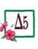 | Σε μια σχολή, κάπoυ στη Γαλλία, ένας δάσκαλος αναλαμβάνει μια τάξη με παιδιά που έχουν προβλήματα συμπεριφοράς. Ο δάσκαλος, ο Τυφλοπόντικας, όπως τον αποκαλούν τα παιδιά, αντιμετωπίζει πολλές δυσκολίες. Διαθέτει όμως ενθουσιασμό για τη δουλειά του και αγάπη για τα παιδιά. Έτσι, γίνεται αμέσως φίλος των μαθητών του, τους συμπαραστέκεται κι εκείνοι δεν τον απογοητεύουν. Ο Ξανθομπάμπουρας είναι ο αφηγητής του μυθιστορήματος Ο Τυφλοπόντικας, απ' όπου είναι παρμένο το κείμενο που ακολουθεί. Στο απόσπασμα που θα διαβάσετε, δάσκαλος και παιδιά μαζί δημιουργούν μια βιβλιοθήκη.*


Τυφλοπόντικας κατεβάζει κάθε λίγο και μια ιδέα, που μας ανησυχεί...στην αρχή μόνο.
Σήμερα, για παράδειγμα, μόλις μπήκαμε στην τάξη, έδωσε διαταγή:
— Αφήστε τις τσάντες σας κι ελάτε μαζί μου ως το αυτοκίνητο μου. Έχω κάτι δέματα να ξεφορτώσω και θέλω να με βοηθήσετε.
Τρέξαμε όλοι στο αυτοκίνητο του, ένα γκρι σαραβαλάκι, ντεσεβό. Ένα μεγάλο κομμάτι μοκέτα, δεμένο πάνω στη σχάρα, μας έβαλε σε περιέργεια. Ο δάσκαλος το έλυσε.
— Τι θα το κάνουμε αυτό, κύριε;
— Α! Α! Α! Έκπληξη! Θα σας το πω στην τάξη.
Κατέβασε το βαρύ ρολό και το έδωσε σε τέσσερις από μας. Οι άλλοι φορτωθήκαμε τα δέματα που έβγαλε από το πορτμπαγκάζ και ξαναγυρίσαμε στην τάξη.
— Η μοκέτα για πού είναι, κύριε;
— Και τα δέματα τι έχουν μέσα;
— Γιατί τα φέρατε όλα αυτά, κύριε;
Άφησε να περάσουν μερικές στιγμές, όσο χρειαζόταν για να ηρεμήσουμε, και μετά μας εξήγησε:
— Ορισμένα πακέτα έχουν μικρά κομμάτια αφρολέξ· τα υπόλοιπα έχουν ύφασμα. Θα φτιάξουμε μαξιλαράκια. Θα στρώσουμε τη μοκέτα σε μια γωνιά της τάξης και πάνω θα βάλουμε τα μαξιλαράκια. Μετά θα βάψουμε τα χαρτόκουτα και θα τα στήσουμε γύρω γύρω, το ένα πάνω στο άλλο. Έτσι, θα έχουμε έτοιμη τη γωνιά-βιβλιοθήκη μας, όπου θα συγκεντρώσουμε βιβλία και... αναγνώστες.
Ο Ύπνος, που ταράζεται πάντα με τη λέξη «βιβλία» κι όλα τα βάσανα και την αϋπνία που φέρνουν, κοίταξε ανήσυχος το δάσκαλο.
— Βιβλία, κύριε; Γιατί βιβλία; Καλά δεν είναι στα ράφια τους;
Ο Τυφλοπόντικας χαμογέλασε:
— Ηρέμησε, Κάρλος, δε μιλάω γιο σχολικά βιβλία, μα για βιβλία από αυτά που μαζεύει κανείς και φτιάχνει μια βιβλιοθήκη. Βιβλία που έχουν ωραίες ιστορίες κι είναι πολύ ευχάριστο να τα διαβάζεις.
Ο Ύπνος ξίνισε τα μούτρα του.
— Μην κάνεις σαν χαζός, Κάρλος, συνέχισε ο Τυφλοπόντικας και τον κοίταξε αυστηρά. Άκουσέ με: Έχουμε ένα βιβλίο, το δικό μας. Αν το χώσουμε σε ένα ράφι, θα το ξεχάσουμε. Αν θέλουμε να είναι πάντα ζωντανό κοντά μας και να το ξαναδιαβάσουμε, πρέπει να το βάλουμε σ' ένα ευχάριστο και πρακτικό μέρος, σε μια γωνιά-βιβλιοθήκη, ας πούμε. Όμως, ένα μόνο βιβλίο σε μια βιβλιοθήκη είναι πολύ λίγο, δε νομίζεις; Γι' αυτό, σήμερα τ' απόγευμα θα πάμε όλοι μαζί σε ένα βιβλιοπωλείο.
— Τι θα πάμε να κάνουμε στο βιβλιοπωλείο; ρώτησε η Νέλη.
— Τι κάνεις στο βιβλιοπωλείο; Αγοράζεις βιβλία, απάντησε ο Φαμπρίς.
— Ακριβώς! Θα πάμε ν' αγοράσουμε βιβλία. Ο κύριος Ζουλό μας διάθεσε ένα μικρό ποσό γι' αυτή τη δουλειά.
Εγώ είχα κατεβάσει το κεφάλι. Δε μου άρεσαν πολύ όλα αυτά. Ο δάσκαλος το πρόσεξε.
— Σε παρακαλώ, Φρανκ! Μην παίρνεις τέτοιο ύφος πριν δεις για τι ακριβώς πρόκειται. Θα πάμε ν' αγοράσουμε βιβλία, αλλά όχι ό,τι βιβλία να 'ναι. Αυτά που θα διαλέξουμε θα σου αρέσουν, θα τ' αγαπήσεις! Άλλωστε εσείς θα τα διαλέξετε, όχι εγώ.
Ο Ύπνος ανασήκωσε τους ώμους. Ο Τυφλοπόντικας συνέχισε:
— Όταν θα τα τακτοποιήσουμε στη βιβλιοθήκη μας, θα μπορούμε να τα χαζεύουμε, να τα ξεφυλλίζουμε, ίσως και να τα διαβάζουμε, καθισμένοι αναπαυτικά πάνω στα μαξιλάρια. Αν θέλετε, θα μπορείτε να τα παίρνετε και στο σπίτι σας.
Αυτή τη φορά, ο Ύπνος ξέσπασε σε γέλια.
— Γελάς, Κάρλος, γιατί αυτό σου φαίνεται αδιανόητο. Θα δεις όμως· θα σου συμβεί ό,τι συμβαίνει σε όλους. Όταν νιώσεις την πραγματική γλύκα των βιβλίων, των καλών βιβλίων, εκείνων που σε κάνουν να ονειρεύεσαι, να κλαις, να τραγουδάς ή να γελάς, δε θα μπορείς πια να ζεις χωρίς αυτά.
— Εγώ προτιμώ ένα καλό στιφάδο, δήλωσε ο Σουφλέ.
Κι οι υπόλοιποι, δεν τα βλέπαμε με καλό μάτι όλα αυτά.
Τον Τυφλοπόντικα τον συμπαθούσαμε. Δε θέλαμε να τον στενοχωρήσουμε, αλλά αυτή η ιστορία με τα βιβλία μάς φαινόταν σκέτη σαχλαμάρα. Εμάς, μόνο το δικό μας μας άρεσε... Επειδή δεν έμοιαζε με κανένα άλλο βιβλίο.
* * *
Τέλος πάντων! Θέλοντας και μη το κατάπιαμε κι αυτό και στρωθήκαμε στη δουλειά. Όλο το πρωινό δουλέψαμε με ρυθμό ρομπότ. Το στρώσιμο της μοκέτας ήταν εύκολη δουλειά· μας βγήκε όμως η ψυχή ώσπου να ράψουμε τα μαξιλάρια και να βάψουμε τα χαρτόκουτα.
Είχαμε μοιράσει μεταξύ μας τη δουλειά. Ο Χοσέ, η Θυρωρός, η Μυριέλ και ο Φαμπρίς ανέλαβαν να ράψουν και να γεμίσουν τα μαξιλάρια. Ο Χοσέ είχε πολλή πλάκα. Περνούσε και ξαναπερνούσε τη βελόνα του, με μια προσοχή σαν την καλύτερη μοδιστρούλα. Για να σαλιώσει την κλωστή, έβγαζε ο άτιμος μια γλώσσα πιο μακριά κι από το χέρι του.
Οι άλλοι, ζωγραφίζαμε τα χαρτόκουτα που θα γίνονταν ράφια για τα βιβλία. Ο Τυφλοπόντικας πήγαινε από ομάδα σε ομάδα, έδινε συμβουλές και βοηθούσε όπου χρειαζόταν. Μόνο ο Ύπνος δε δέχτηκε να δουλέψει· έμεινε στο θρανίο του και κοιμόταν.
Όταν χτύπησε το κουδούνι για να σχολάσουμε, όλα ήταν έτοιμα. Δεν έμενε παρά να τοποθετήσουμε το μοναδικό βιβλίο μας στη βιβλιοθήκη. Καθένας μας ήθελε να αναλάβει ο ίδιος αυτή τη δουλειά. Ο κλήρος έπεσε στο Σπόρο. Όταν είδαμε το βιβλίο μας ολομόναχο πάνω στο χαρτονένιο ράφι, ανάμεσα στα μαξιλάρια, όλοι σκεφτήκαμε πως έπρεπε να αγοράσουμε μερικούς συντρόφους.
μετάφραση: Συλβάνα Ζερβακάκη
* Τα κύρια ονόματα που υπάρχουν στο κείμενο, εκτός από αυτό του κυρίου Ζουλό, που είναι διευθυντής της σχολής, ανήκουν στους συμμαθητές του Ξανθομπάμπουρα. Τα ονόματα Ξανθομπάμπουρας, Ύπνος, Σουφλέ, Θυρωρός, Σπόρος είναι παρατσούκλια.

Φιλαναγνωσία...ΝΑΙ γιατί...

Σας προσκαλούν σε ένα συνέδριο που γίνεται αυτές τις μέρες με θέμα τη φιλαναγνωσία. Σας έχουν αναθέσει να παρουσιάσετε τρόπους με τους οποίους εσείς τα παιδιά θα αναπτύσσατε τη φιλαναγνωσία ανάμεσα στους μεγάλους. Ετοίμασε την ομιλία σου ξεκινώντας από τον ορισμό και την αξία της φιλαναγνωσίας.

Αγαπητοί μου,
Η φιλαναγνωσία θεωρείται η αγάπη __________________________
____________________________________________________
Είναι πολύ σπουδαίο να αγαπούμε και να διαβάζουμε βιβλία γιατί ______
________________________________________________________________________________________________________
Μπορούμε να αναπτύξουμε τη φιλαναγνωσία ανάμεσα στους γονείς μας με πολλούς τρόπους. _______________________________________
________________________________________________________________________________________________________________________________________________________________________________________________________________________________________________________________________________________________________________________________________________________________________________________________________________________________________________________________________________________________________________________________________
Φιλαναγνωσία...και ανακατέματα!!

Ο δάσκαλος Τυφλοπόντικας δημιουργεί μια αυτοσχέδια βιβλιοθήκη στην τάξη που διδάσκει για να αναπτύξει τη φιλαναγνωσία στους μαθητές του. όμως οι μαθητές του δεν γνωρίζουν την ερμηνεία της λέξης αυτής… Μπορείς να τους βοηθήσεις;

Σκέψου και γράψε ποια είναι τα δύο συνθετικά της λέξης φιλαναγνωσία

+

Τώρα μπορείς να εξηγήσεις τι σημαίνει η λέξη;
____________________________________________________________________________________________________________________________________________________________

Ψάξε τώρα στο λεξικό σου και κατάγραψε κι άλλες λέξεις που έχουν πρώτο συνθετικό τους τη λέξη «φίλος»
Ο δικός μου φίλος είναι το βιβλίο…
………………………………………………………………………………………………………………………………………………………………………………………………………………………………………………………………………

Τώρα μπορεί να σκεφτείς και να γράψεις μια αστεία ιστορία με τις λέξεις που βρήκες;
____________________________________________________________________________________________________________________________________________________________________________________________________________________________________________________________________
____________________________________________________
Ξεμπερδέματα με τις λέξεις...

Πολλές φορές στα βιβλία σου εντοπίζεις πολλών ειδών κείμενα που ίσως δεν γνωρίζεις τη διαφορά μεταξύ τους… Ψάξε στο λεξικό σου ή στο διαδίκτυο και γράψε την ερμηνεία των πιο κάτω λέξεων…
Αφήγηση
_________________________________
_________________________________
_________________________________

_________________________________
Μυθιστόρημα
_________________________________
_________________________________

_________________________________
Διήγημα
_________________________________
_________________________________

_________________________________
Παραμύθι
_________________________________
_________________________________

_________________________________
Άρθρο
_________________________________
_________________________________

_________________________________
Μύθος
_________________________________
_________________________________

_________________________________
Ποίημα
_________________________________
_________________________________

Ώρα για Βιβλιοπαρουσίαση...

- Το ΒΙΒΛΙΟ που θα σας παρουσιάσω είναι το:
_____________________________________________
(Τίτλος)
- Γράφτηκε από:
_____________________________________________
(Συγγραφέας)
- Εκδόθηκε από …τη χρονιά…:
_____________________________________________
(Εκδόσεις, Χρονιά έκδοσης)
- Το είδος του βιβλίου είναι:
_____________________________________________
(περιπέτεια, βιογραφία, επιστημονικής φαντασίας, εγκυκλοπαιδικό, κ.ά)

- Το πήρα από:
_____________________________________________
(Εκδόσεις, Χρονιά έκδοσης)

- Ο αριθμός των σελίδων του ήταν:
_____________________________________________
(αριθμός σελίδων)

- Μου άρεσε/Δε μου άρεσε, επειδή:
____________________________________________________________________________________________________________________________________________________________________________________
- Βιβλίο και Υπόθεση
Γράφω λίγα λόγια για την υπόθεση, (ποιοι οι ήρωες, πού διαδραματίζεται η υπόθεση και πότε, ποια η υπόθεσή του, και ποιο το τέλος του).
___________________________________________________________________________________________________________________________________________________________________________________________________________________________________________________________________________________________________________________________________________________________________________________________________________________________________________________________________________________________________________________________________________________________________________________________________________________________________________________________________________________________________

- Ζωγραφίζω κάτι που μου άρεσε από το βιβλίο μου

Βιβλιοπαρουσίαση συνέχεια...

Τίτλος βιβλίου: __________________________________
_____________________________________________

Όνομα συγγραφέα: _______________________________

Η γνώμη σου μετράει

  - Σου άρεσε το βιβλίο; ΝΑΙ ΟΧΙ
  - Θα ήθελες να διαβάσεις άλλα
βιβλία του ίδιου συγγραφέα; ΝΑΙ ΟΧΙ
  - Σου άρεσε η εικονογράφηση
του βιβλίου; ΝΑΙ ΟΧΙ
  - Θα έκανες δώρο αυτό το βιβλίο
σε κάποιο φίλο σου; ΝΑΙ ΟΧΙ
  - Θα ήθελες να το ξαναδιαβάσεις; ΝΑΙ ΟΧΙ

- ΒΑΘΜΟΛΟΓΙΑ: Το βαθμολογώ
0-5 (ξέχασέ το)
6-7 (καλούτσικο)
8-9 (πολύ καλό)

10 (να το διαβάσεις οπωσδήποτε)
Βιβλιοδραστηριότητα...

Άφησε τη φαντασία σου να ταξιδέψει και άλλαξε το ΤΕΛΟΣ σε ένα βιβλίο που διάβασες. Δώσε το δικό σου τέλος όπως θα το ήθελες μόνο ΕΣΥ!!!

_________________________________________________________________________________________________________________________________________________________________________________________________________________________________________________________________________________________________________________________________________________________________________________________________________________________________________________________________________________________________________________________________________________________________________________________________________________________________________________________________________________________________________________________________________________________________________________________________________________________________________________________________________________________________________________________________________________________________________________
ΤΕΛΟΣ!!!

Κρυπτόλεξο
με ονόματα ηρώων των βιβλίων

Εικονο - ποίημα

Εικονοποίημα είναι ένα ποίημα το οποίο γράφω με τέτοιο τρόπο ώστε να σχηματίζει κάτι π.χ. ένα δέντρο, ένα σπίτι, ένα μπαλόνι κτλ.
Φτιάχνω το δικό μου ποίημα δίνοντας σ΄ αυτό ένα σχέδιο όπως το φαντάζομαι….
Το ποίημα μου μπορεί να ανήκει στη σύγχρονη ποίηση
και να μην έχει ομοιοκαταληξία…

Μαντεύω το περιεχόμενο...

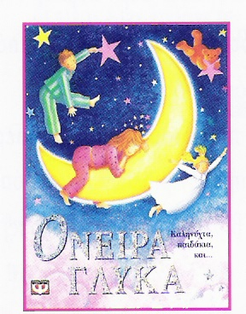
Κοίταξε προσεκτικά το πιο κάτω εξώφυλλο του βιβλίου του Νίκολα Μπάξτερ.
Μάντεψε το περιεχόμενό του. Τι νομίζεις περιέχει; Γράψε τη γνώμη σου. Μετά ρώτησε τη δασκάλα σου να σου πει λίγα λόγια για το βιβλίο…

__________________________________________________________________________________________________________________________________________________________________________________________________________________________________________________________________________________________________________________________________________
Παιχνίδι στις αυλές των Συγγραφέων μας

Να μερικές εκδόσεις βιβλίων!!!
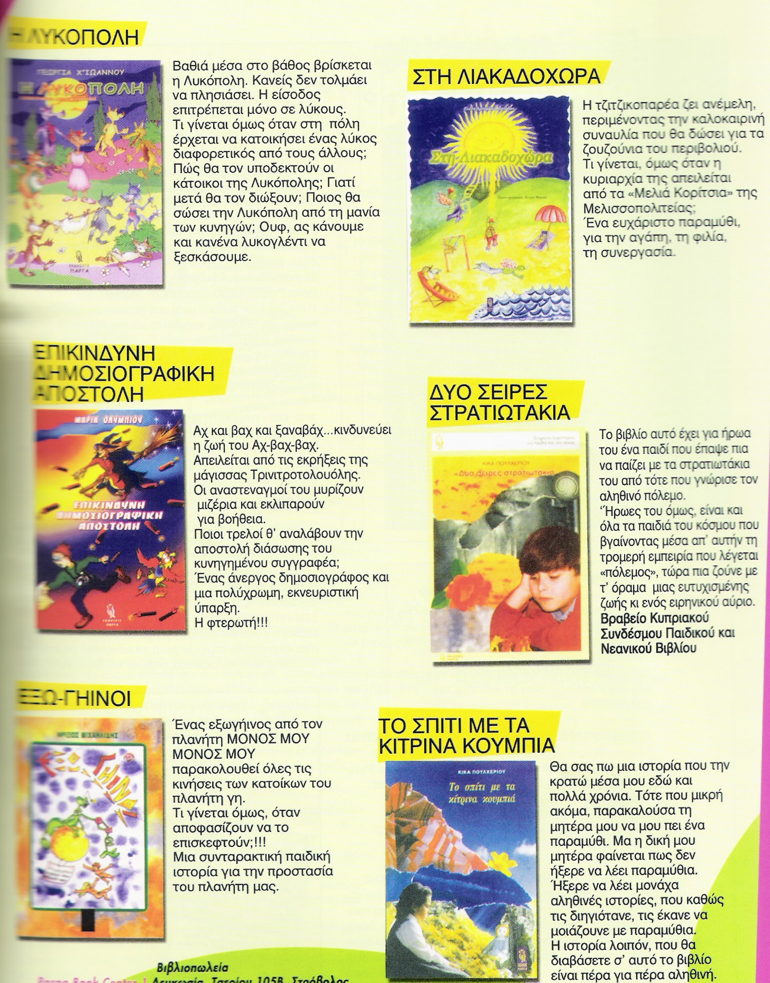

Ποιο από τα πιο πάνω βιβλία θα διάλεγες και γιατί;
________________________________________________________________________________________________________________________________________________________________

Τα βιβλία αποτελούσαν πάντα τον καλύτερο φίλο του ανθρώπου για πολλούς λόγους. Στη σύγχρονη ζωή το διαδίκτυο έχει αντικαταστήσει τη χρήση των βιβλίων. Τα βιβλία ή το διαδίκτυο είναι καλύτερα να χρησιμοποιούμε όλοι μας; Ένα σοβαρό και δύσκολο ερώτημα…
Γράψε τη θέση σου. Πρόσεξε να υποστηρίξεις
με επιχειρήματα την άποψή σου, προβάλλοντας
τα μειονεκτήματα της αντίθετης άποψης.

________________________________________________________________________________________________________________________________________________________________________________________________________________________________________________________________________________________________________________________________________________________________________
_______________________________________________________________________________________________________________________________________________________________________________________________________________________________________________________________________________________________________________________

Επίσκεψη σε μια Βιβλιοθήκη

Περιγράφω μια βιβλιοθήκη που έχω επισκεφθεί
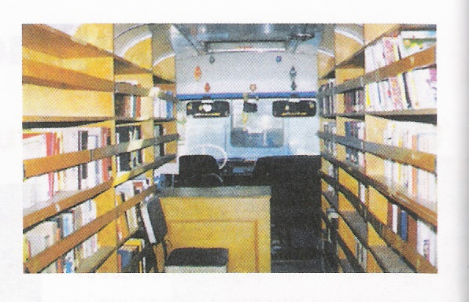

________________________________________________________________________________________________________________________________________________________________________________________________________________________________________________________________________________________________________________________________________________________________________________________________________________________________________________________________________________________________________________________________________________________________________________________________________________________________________________________________________________________________________________________________________________

Να μια γραμμή!

Συνέχισε τη γραμμή και φτιάξε μια ζωγραφιά!

Τώρα με συστατικό τη ΦΑΝΤΑΣΙΑ γράψε μια σύντομη ιστορία για τη ζωγραφιά που έκανες! ________________________________________________________________________________________________________________________________________________________________
________________________________________________________________________________________________________________________________________________________________________________________________________________________________________________________________________________________________________________________________________________________________________________________________________________________________________________________________________________________________________________________________________________________________________________________________________________________________________________________________________________________________________________________________________________________________________________________________________________________________________________________________________________________________________________________________________________________________________________________________________________________________________________________________________________________________________________________

